

18 сентября 2026 г. | г. Москва

Коммерческое предложение
MOBI 500
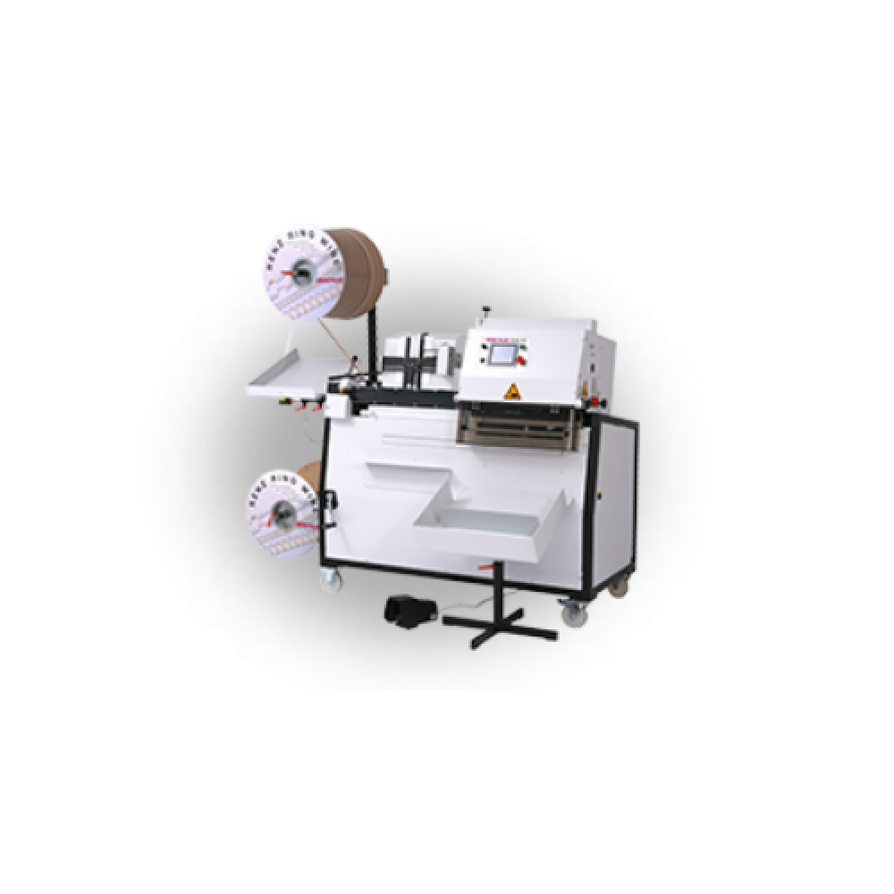 | Описание:  Полуавтоматическая переплетная машина MOBI 500 с возможностью работы с пружиной диаметром 1/4 "-1 1/4", с шагом 3:1 и 2:1, с автоматической настройкой через ЖК дисплей, с ручным "накидыванием" отперфорированного блока и автоматическим переплетом на ширине 500 мм.

Параметры | Значение
Производство: | Германия
Рабочая ширина переплета, max (мм): | 90-500
Максимальная толщина переплета, мм: | 26
Производительность (переплетов / час): | 800 тетрадей / 700 календарей(в зависимости от вида продукта, логистики и оператора)
Возможный диаметр проволоки: | 3/16 - 1 1/4 дюйма (5,5 - 32 мм)
Шаг: | 3:1, 2:1
Время, необходимое для замены диаметра, мин: | 2 - 10 минут (в зависимости от оператора, толщины и вида изделия)
Автоматическая опция для вставки ригеля: | есть, KA 300, готовый ригель
Дополнительные опции: | конвейер, опции для нарезки, опция вставки
Габариты (ШхГхВ), мм: | 2900 х 1500 х 2000
Вес, кг: | 440
Электропитание: | 230 В, 50/60 Гц
Занимаемая площадь, м2: | 4,4 м ² в максимальной комплектации с конвейером
Необходимость в компрессоре: | нет

Фактические параметры товара могут отличаться от заявленного производителем в технической документации как в большую, так и в меньшую сторону в пределах допустимой погрешности не более 10%.
Это в равной степени относится как к размеру частиц, так и к уровню шума, скорости и количеству уничтожаемых листов. Данная погрешность является технологической нормой и не считается дефектом.
На изменение параметров может оказывать влияние плотность уничтожаемой бумаги и фактическое напряжение в сети.

Цена:
Гарантия:
Сроки поставки товара:
Срок действия ценового предложения:

Генеральный директор Миронов Б.Б.

